Transformationen ganzrationaler Funktionen im Inhaltsfeld Analysis
  - Material zum beispielhaften SiLP GOSt Mathematik NRW 2023
April 2024

Kurzbeschreibung
Das vorliegende Material dient als Ergänzung des Unterrichtsvorhabens Transformationen der Sinusfunktion und Einfluss von Parametern. Dabei wird das Konzept der Transformationen verallgemeinert und auf ganzrationale Funktionen übertragen.

Das Unterrichtsvorhaben im Überblick
Zeitbedarf: ca. 2 - 4 Unterrichtsstunden
Das Unterrichtsvorhaben ist in zwei Abschnitte gegliedert:
- Aktivierung des Vorwissens: Vergleich von Transformationen bei $sin(x)$ und $x^{2}$ (M1)
- Untersuchung ganzrationaler Funktionen: Einfluss einzelner Transformationen auf Eigenschaften einer ganzrationalen Funktion (M2 und M3)

Lehrplanbezug
Dieses Unterrichtsvorhaben konkretisiert eine mögliche Umsetzung des beispielhaften schulinternen Lehrplans Mathematik, der auf dem Kernlehrplan der gymnasialen Oberstufe Mathematik (Ministerium für Schule und Bildung des Landes Nordrhein-Westfalen, 2023) basiert.
Dieses Unterrichtsvorhaben kann als Teil des Unterrichtsvorhabens E-A2 des beispielhaften schulinternen Lehrplans dienen. Die aufgeführten Kompetenzerwartungen des Kernlehrplans sind Schwerpunkte der Kompetenzentwicklung in diesem Unterrichtsvorhaben.
Kompetenzerwartungen
Inhaltsbezogene Kompetenzen: Die Schülerinnen und Schüler …
EF-A(3) erkunden und systematisieren den Einfluss von Parametern im Funktionsterm auf die Eigenschaften der Funktion (quadratische Funktionen, Potenzfunktionen, Sinusfunktion),
EF-A(4) wenden Transformationen bezüglich beider Achsen auf Funktionen (ganzrationale Funktionen, Sinusfunktion) an und deuten die zugehörigen Parameter.
Prozessbezogene Kompetenzen: Die Schülerinnen und Schüler …
Ope-(11) nutzen Mathematikwerkzeuge zum Darstellen, Berechnen, Kontrollieren und Präsentieren sowie zum Erkunden,
Ope-(12) verwenden im Unterricht ein modulares Mathematiksystem (MMS) zum …
- zielgerichteten Variieren von Parametern von Funktionen,
- Erstellen von Graphen und Wertetabellen von Funktionen,
Arg-(2) unterstützen Vermutungen durch geeignete Beispiele,
Arg-(3) präzisieren Vermutungen mithilfe von Fachbegriffen und unter Berücksichtigung der logischen Struktur,
Arg-(13) überprüfen, inwiefern Ergebnisse, Begriffe und Regeln verallgemeinert werden können.

Material mit Erläuterungen/Didaktischen Hinweisen

Material 1 – Wiederholen und Vernetzen
M1 dient der Wiederholung und Verallgemeinerung bereits erarbeiteter Inhalte bezüglich Transformationen von Funktionen.
In den Lösungen zu Aufgabenteil b) wird sprachlich zwischen Parametern unterschieden, die sich auf den gesamten Funktionsterm beziehen (Multiplikation mit Faktor $a$, Addition von $d$) und Parametern, die sich auf das Argument der Funktion, also die Funktionsvariable, beziehen (Multiplikation mit Faktor $\frac{1}{b}$ , Addition von $-c$) . Für die Verwendung des Materials und der Lösungen als eigenständige Wiederholungseinheit müsste die Lösung abhängig vom Vorwissen ggf. sprachlich erläutert oder angepasst werden.

Material 2 und 3
M2 und M3 dienen der Übertragung der Kenntnisse zu Funktionstransformationen auf ganzrationale Funktionen. Hierbei liegt der Fokus bei M2 zunächst auf der systematischen Untersuchung der Einflüsse von Transformation auf bereits bekannte Eigenschaften ganzrationaler Funktionen auf Grundlage des Unterrichtsvorhabens E-A1 Funktionsuntersuchung mit dem MMS. Als Vertiefung oder Differenzierung können hier weitere Eigenschaften wie z.B. Symmetrien betrachtet werden.
In M3 liegt der Fokus auf der Verknüpfung von Transformationen und der graphischen Darstellung von Funktionen. Strategien zur Identifizierung der Transformationen lassen sich beispielsweise aus den Ergebnissen von M2 ableiten. In den Lösungen wird zwischen Fällen, in denen die Reihenfolge der Transformationsschritte relevant ist und Fällen, in denen dies nicht der Fall ist, unterschieden.

Material / Arbeitsblätter
M1 – Wiederholen und Vernetzen
Die untenstehenden Abbildungen zeigen die Graphen der Funktionen $f_{1}$ und $g_{1}$ sowie $f_{2}$ und $g_{2}$. Die Graphen der Funktionen $g_{1}$ und $g_{2}$ können durch Transformationen aus dem Graphen der jeweils zugehörigen Funktion $f_{1}$bzw. $f_{2}$ mit $f_{1}\left(x\right)=\sin\left(x\right)$ und $f_{2}\left(x\right)=x^{2}$ erzeugt werden.

- Beschreiben Sie jeweils die Transformationen in Worten. Bestimmen Sie anschließend jeweils einen Funktionsterm für die Funktionen $g_{1}$ und $g_{2}$.

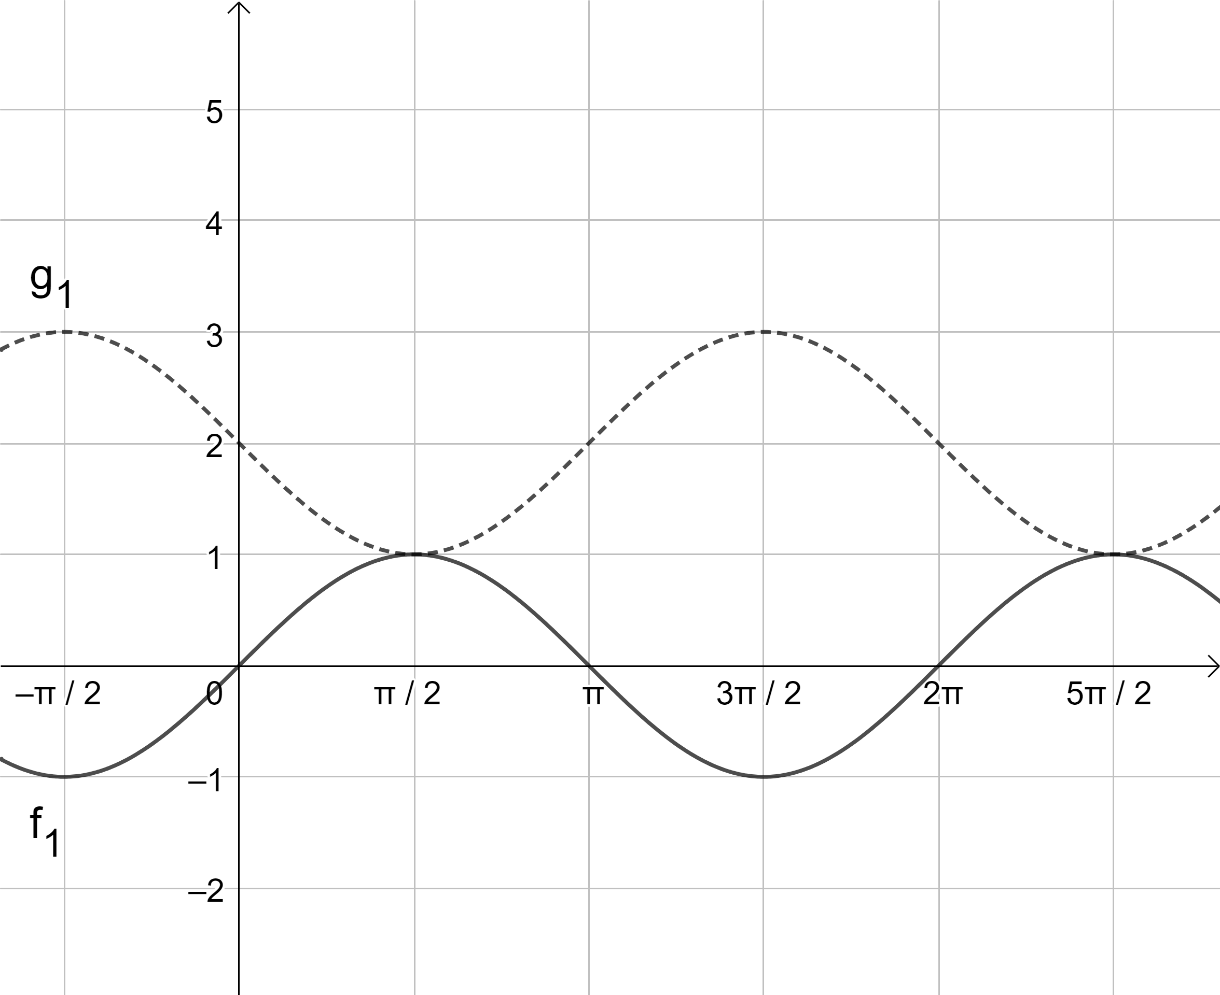
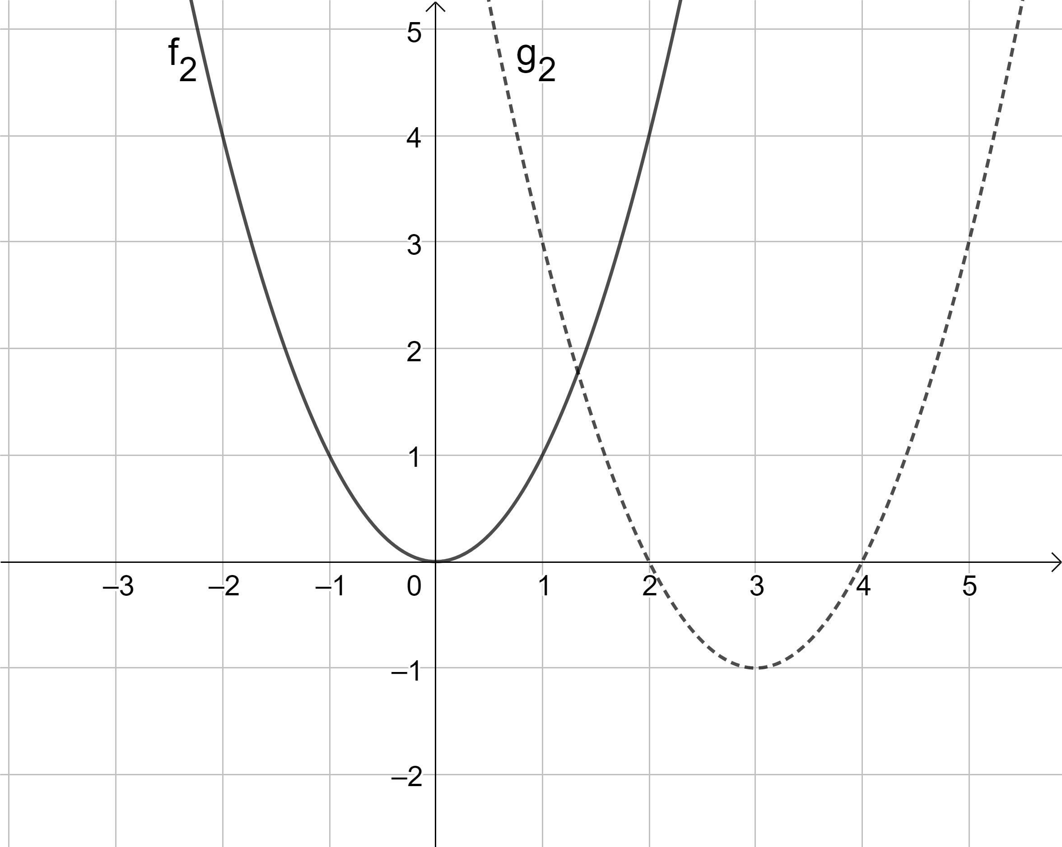
Beschreibung:
Der Graph von $g_{2}$ entsteht, indem man den Graphen von $f_{2}$…

Funktionsterm: $g_{2}\left(x\right)=$

Beschreibung:
Der Graph von $g_{1}$ entsteht, indem man den Graphen von $f_{1}$…

Funktionsterm: $g_{1}\left(x\right)=$

- Betrachtet werden nun die Funktionen $g_{3}$ und $g_{4}$ mit $g_{3}\left(x\right)={(x+1)}^{3}-3$ und
$g_{4}\left(x\right)=\cos\left(x-2\right)+1$. Die Graphen dieser Funktionen können jeweils durch Verschiebungen in x-Richtung und in y-Richtung aus dem jeweils zugehörigen Graphen der Funktion $f_{3}$ bzw. $f_{4}$ mit $f_{3}\left(x\right)=x^{3}$ und $f_{4}\left(x\right)=\cos\left(x\right)$ erzeugt werden.
Erklären Sie, inwiefern sich diese Transformationen in den Funktionstermen wiederfinden.
- Verallgemeinern Sie Ihre Beobachtung aus b):
Geht der Graph einer Funktion $g$ durch Verschiebung um c Einheiten in x-Richtung und um d Einheiten in y-Richtung aus dem Graphen einer Funktion $f$ hervor, so lässt sich der Funktionsterm von $g$ mithilfe des Funktionsterms von $f$ darstellen:
$$g\left(x\right)=f \left( x \right)$$

M2 – Einfluss von Transformationen auf die Eigenschaften ganzrationaler Funktionen

Gegeben sind die ganzrationalen Funktionen f und g mit $f\left(x\right)=0,5x^{3}-2x$ und
$g\left(x\right)=0,5x^{3}-4,5x^{2}+11,5x-7,5$.
- Stellen Sie die Graphen von f und g mit einem MMS dar.

- Der Graph von g geht durch eine Transformation aus dem Graphen von f hervor.
Bestimmen Sie mithilfe der Graphen von f und g, um welche Art von Transformation es sich hierbei handelt. Beschreiben Sie die Transformation anschließend und geben Sie einen Funktionsterm von g in Abhängigkeit von f an, an dem die Transformation abgelesen werden kann.
Benötigen Sie Unterstützung? - Im grünen Kasten unten finden Sie Fachbegriffe, die für die Beschreibung von Transformationen geeignet sind.

- Erläutern Sie, welche Eigenschaften oder Punkte der beiden Graphen Sie genutzt haben, um die Transformation zu bestimmen.

Die bereits bekannten Transformationen können auf ganzrationale Funktionen übertragen werden. Im Folgenden wird eine ganzrationale Funktion g betrachtet, deren Graph durch Transformationen aus dem Graphen einer ganzrationalen Funktion f erzeugt werden kann. Für den Funktionsterm von g gilt: $g\left(x\right)= a⋅f\left(b⋅\left(x-c\right)\right)+d$.
- Erkunden Sie mithilfe der GeoGebra-Datei „Transformationen-ganzrational“ für jede der sechs Transformationen
- Verschiebung um c bzw. d Einheiten in x- bzw. y-Richtung,
- Streckung mit dem Faktor $\frac{1}{b}$ bzw. a in x- bzw. y-Richtung,
- Spiegelung an der x- bzw. y-Achse (d.h. Vorzeichenwechsel bei b bzw. a)

jeweils den Einfluss der Transformation auf die im gelben Kasten angegebenen Eigenschaften des Graphen von g und stellen Sie Ihre Ergebnisse wie im gelben Kasten dar.
Hinweise:
- Verwenden Sie die Formulierungen
  - „keinen Einfluss“, wenn sich eine Eigenschaft durch die Transformation nicht ändert und
  - „nicht verallgemeinerbar“, wenn Sie den Einfluss nicht eindeutig beschreiben können.
- In der GeoGebra-Datei können Sie sowohl die Parameterwerte als auch den Funktionsterm von f verändern. In GeoGebra werden in Funktionstermen Dezimalpunkte (nicht Kommata) verwendet.
Transformation: Verschiebung um c Einheiten in x-Richtung
Einfluss auf Nullstellen: …
Einfluss auf Hoch- und Tiefpunkte: …
Einfluss auf y-Achsenabschnitt: …

Zu b): Verschiebung; Streckung; Spiegelung; Achse; Graph; x-Richtung; y-Richtung

M3 – Transformationen am Graphen erkennen
Der gestrichelt dargestellte Graph von g ist jeweils durch Transformationen aus dem Graphen von f entstanden.
Beschreiben Sie die Transformationen, indem Sie
- die einzelnen Transformationsschritte (ggf. in der richtigen Reihenfolge) angeben und
- einen Funktionsterm von g in kurzer Darstellung abhängig von f angeben.
Zusatzaufgabe*: Geben Sie den Funktionsterm von g auch in einer längeren Darstellung ausgehend vom Funktionsterm von f an. Es wird dabei nicht erwartet, dass Klammern im Term aufgelöst werden oder der Term vereinfacht wird (vgl. Beispiel im blauen Kasten).
[Hinweis: Im Allgemeinen reicht stets die kurze Darstellung zur Angabe eines Funktionsterms aus.]
- Der Graph von g kann aus dem Graphen von f erzeugt werden, indem der Graph von f
  - um 2 Einheiten in x-Richtung verschoben und
  - in y-Richtung mit dem Faktor $\frac{3}{4}$ gestreckt wird.
- $g\left(x\right)=\frac{3}{4} f\left(x-2\right)$
Zusatzaufgabe*:
$$g\left(x\right)= 2⋅\frac{3}{4}⋅(x-2)³$$

Beispiel: $f\left(x\right)= 2x^{3}$ Lösung: a) $f\left(x\right)=x^{2}$
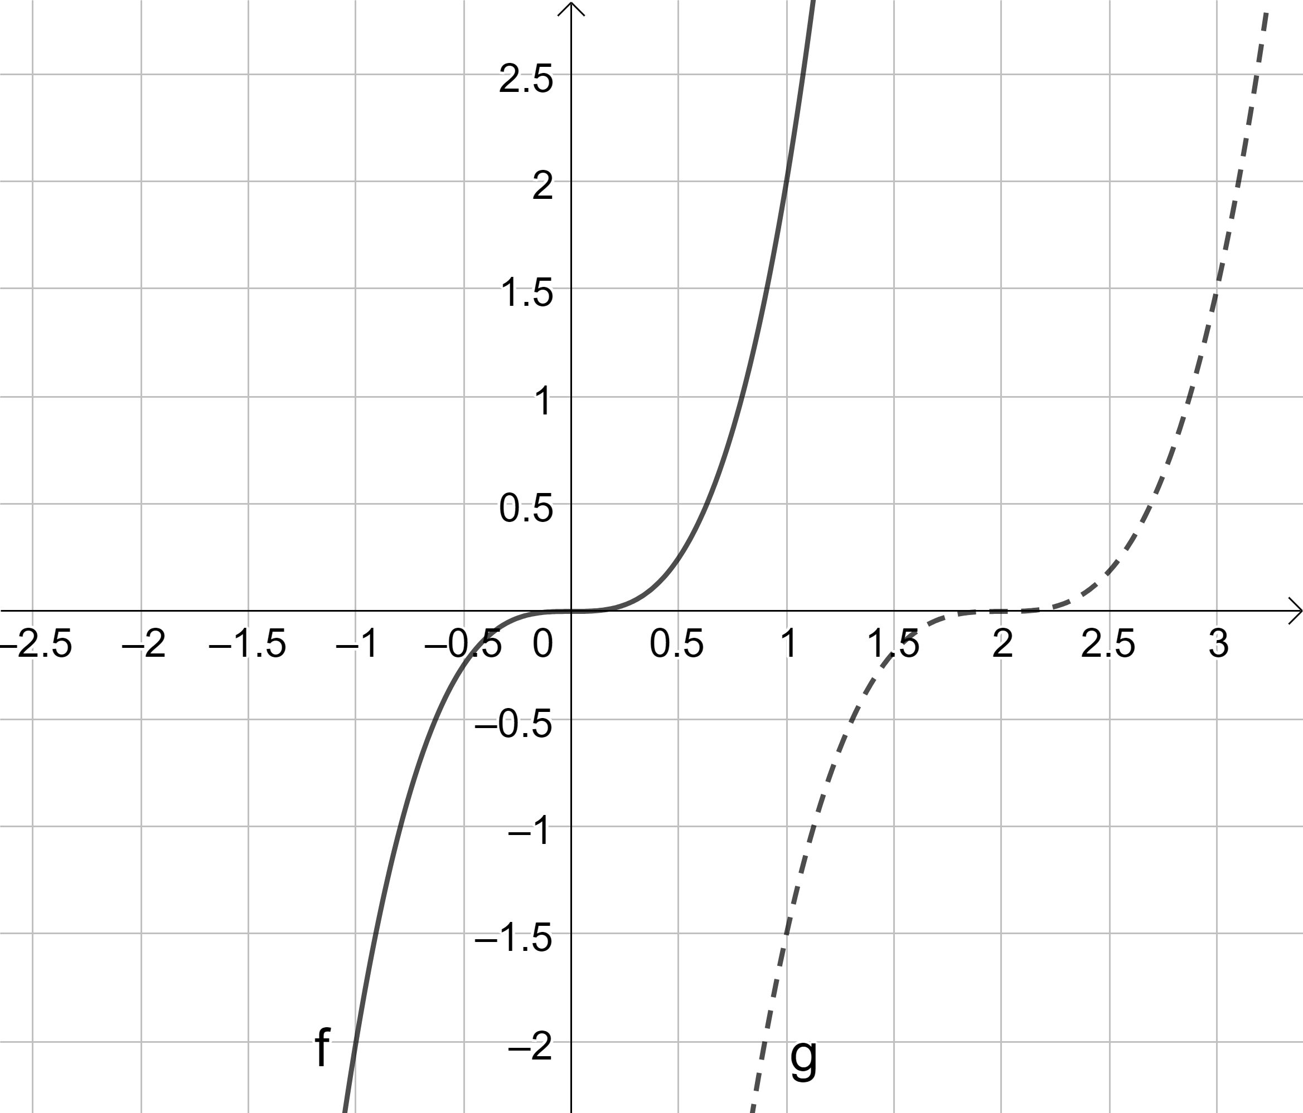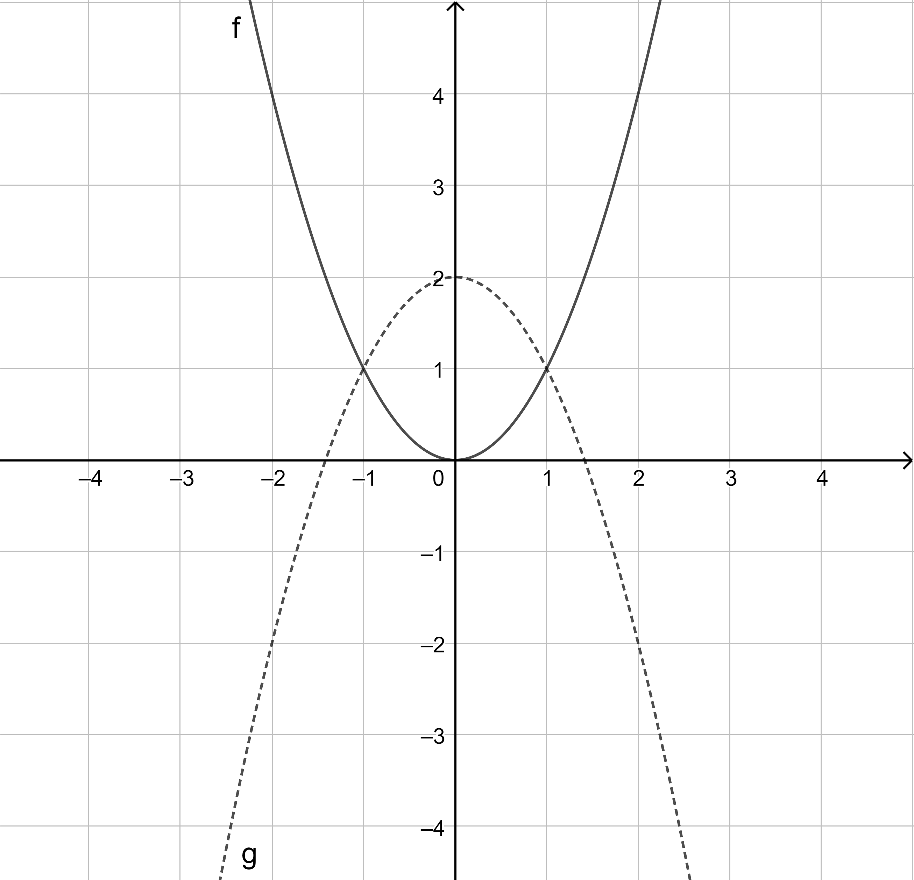

b) $f\left(x\right)=x^{3}-3x$ c) $f\left(x\right)=x^{3}-2x^{2}-x+2$
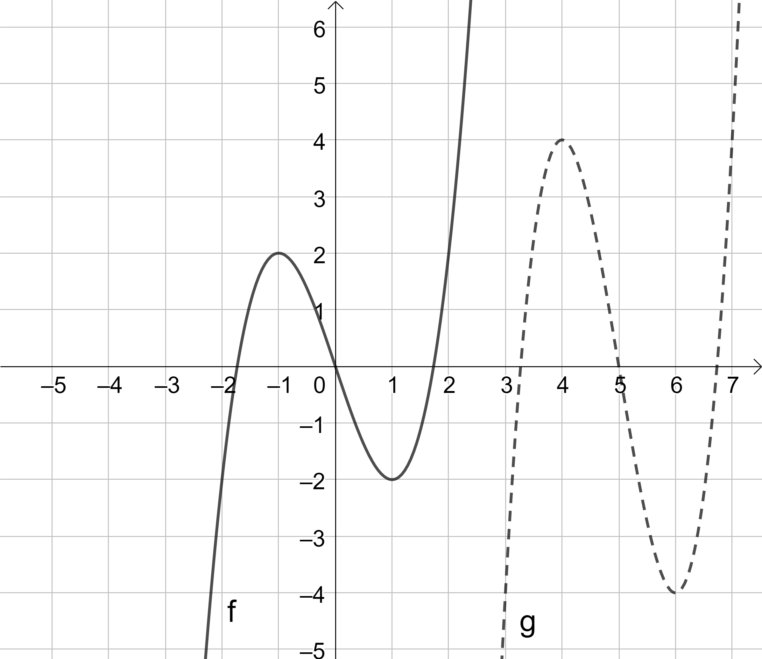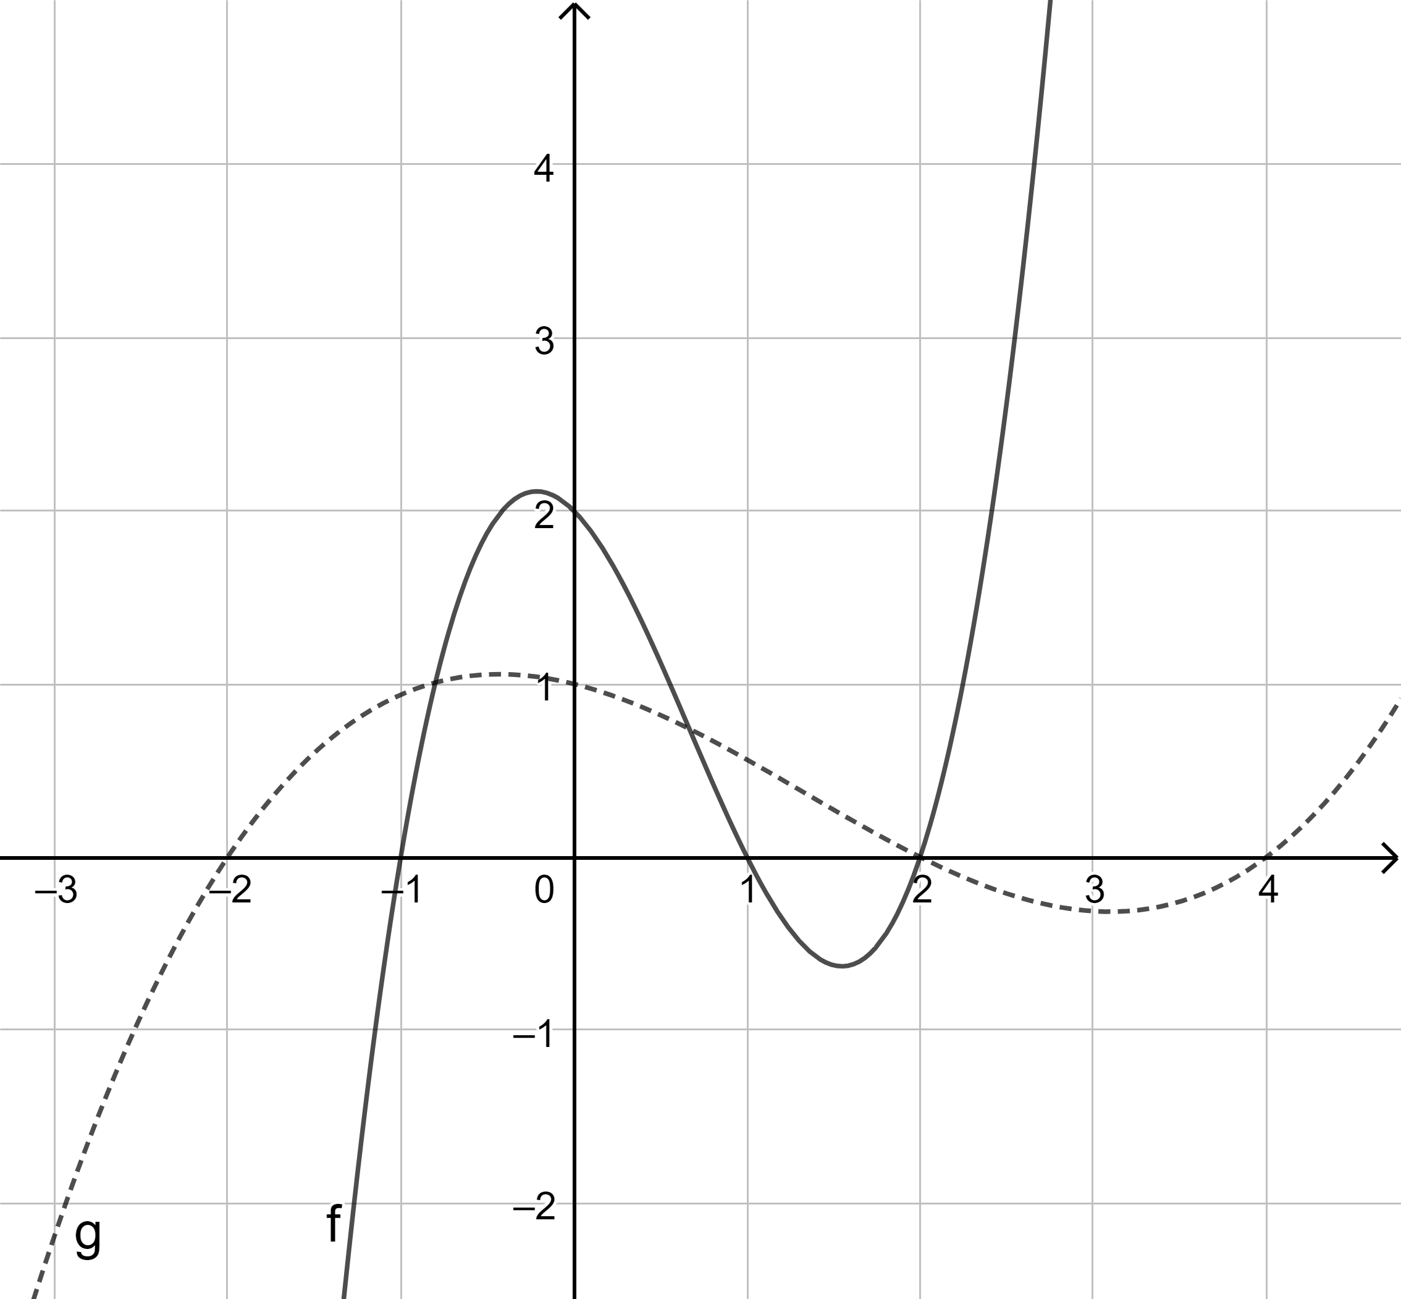
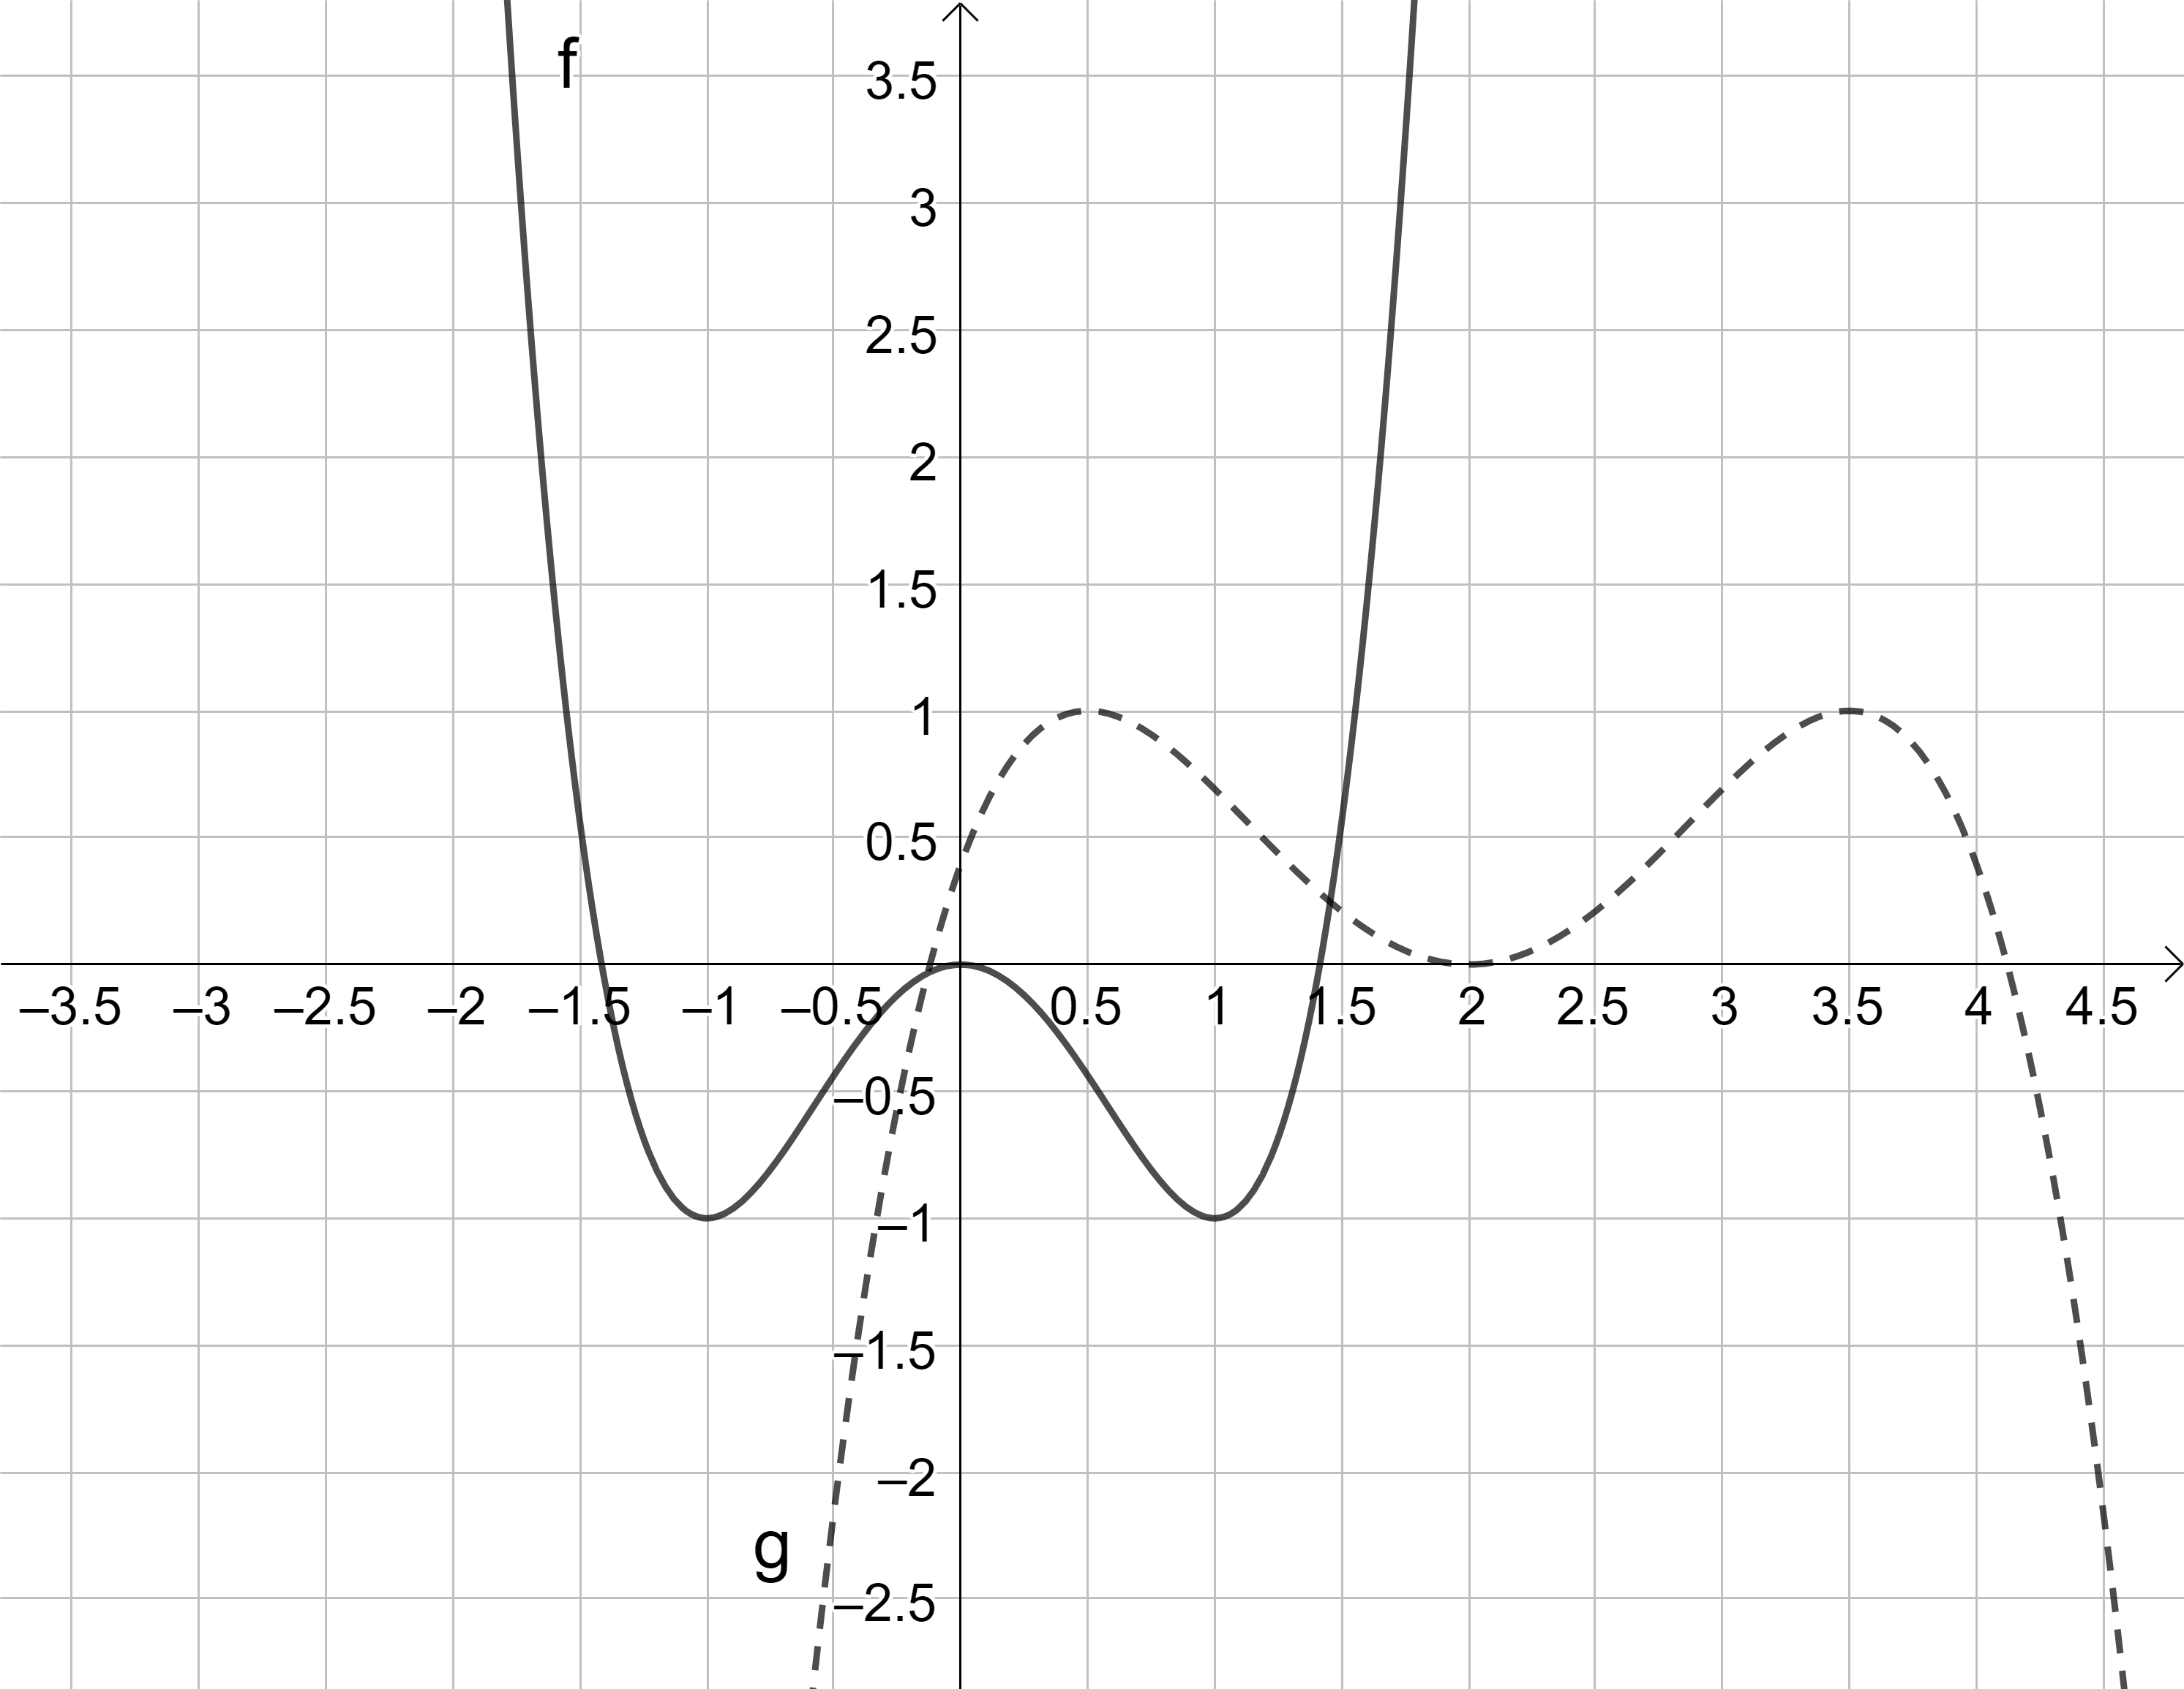
d) $f\left(x\right)=x^{4}-2x^{2}$ e) $f\left(x\right)={\frac{1}{2048}x}^{5}-\frac{1}{256}x^{4}-\frac{1}{8}x^{2}+2$ 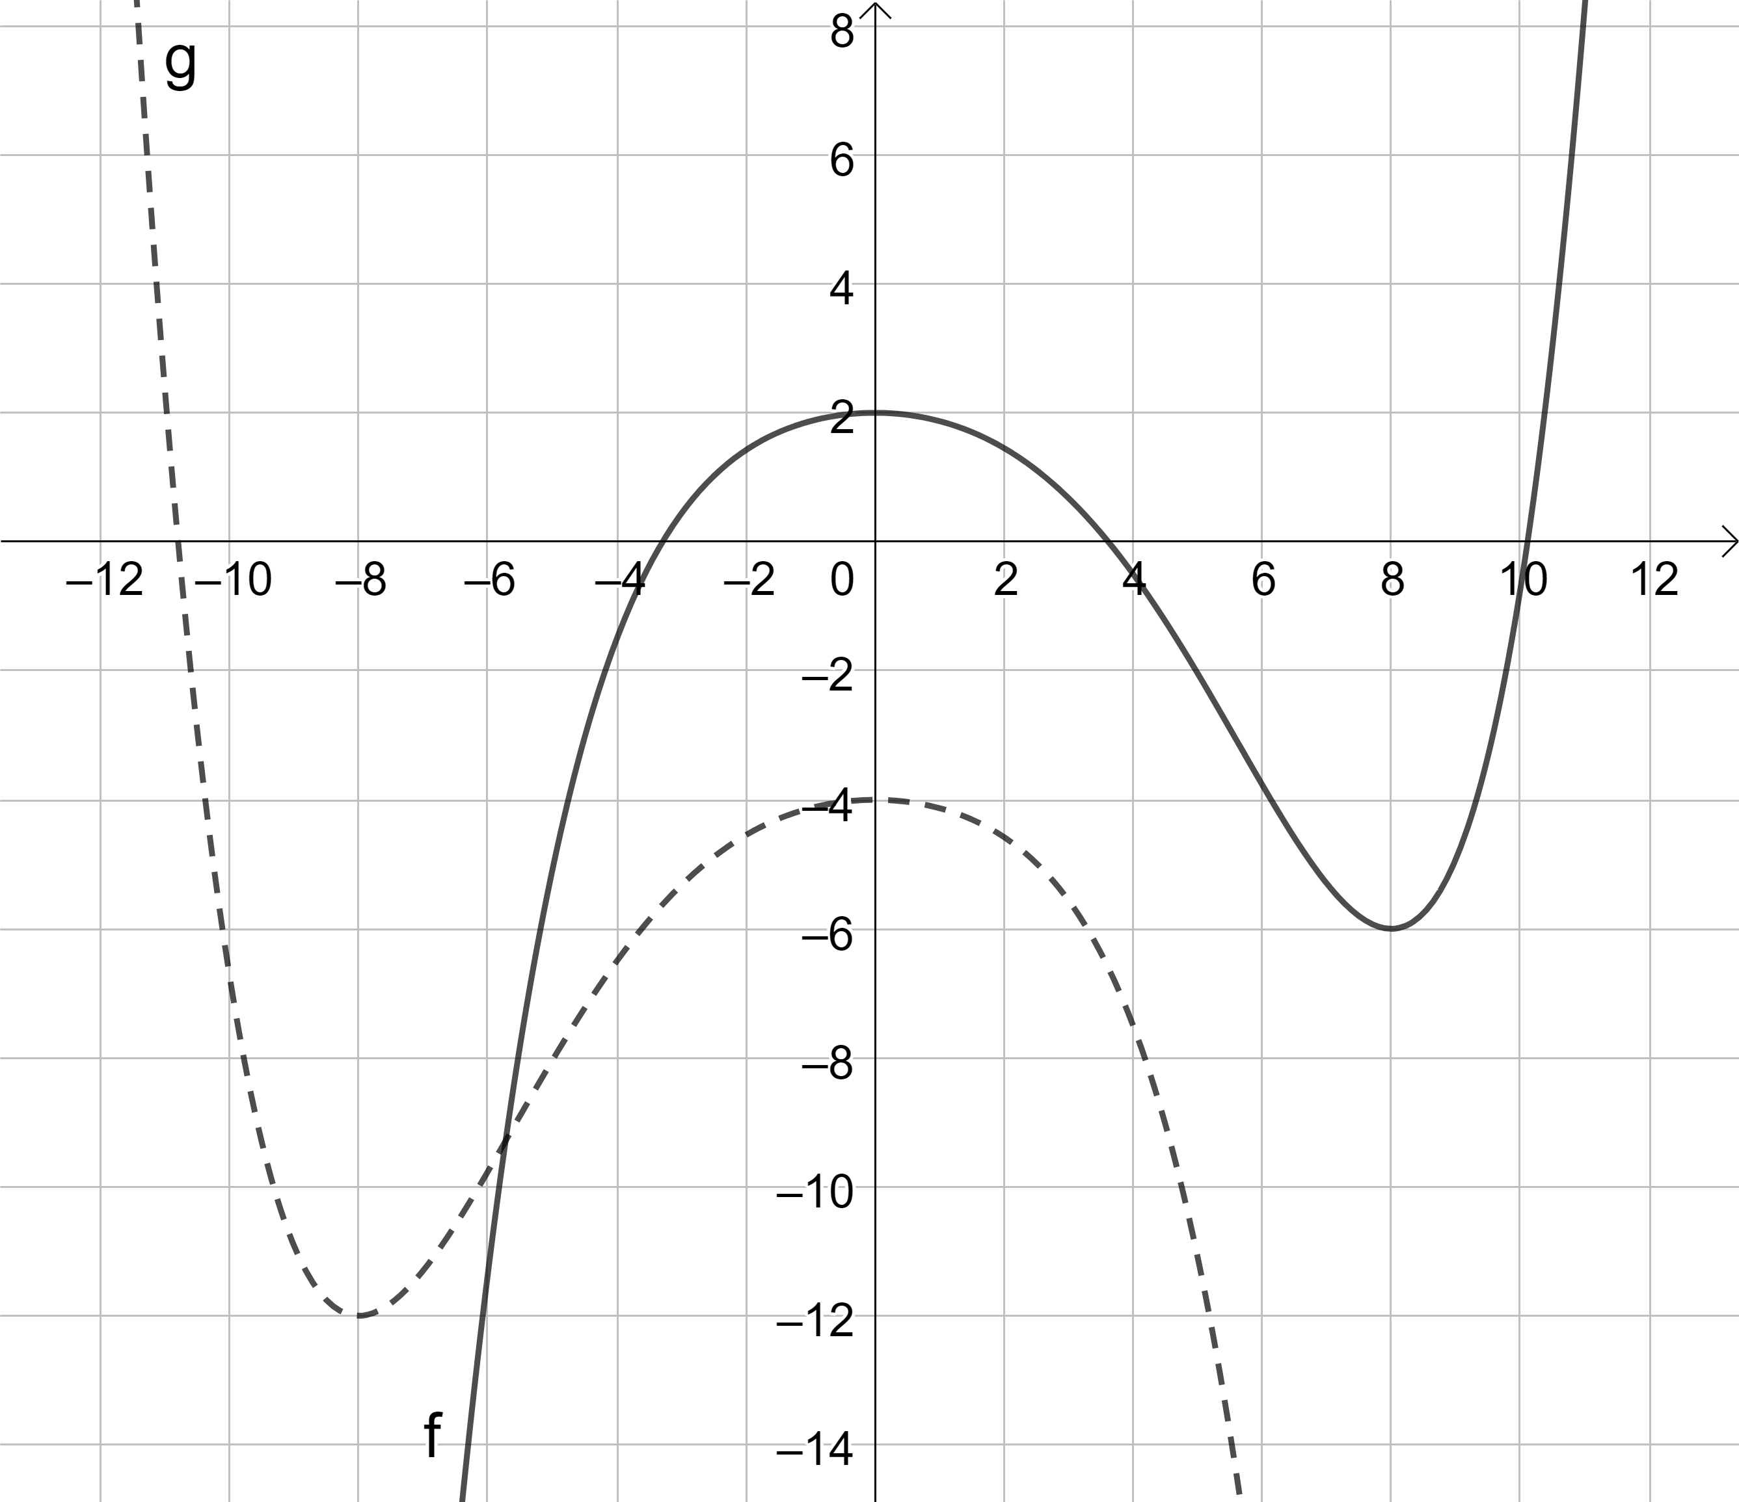
M1 – Lösungen
Beschreibung:
Der Graph von $g_{2}$ entsteht, indem man den Graphen von $f_{2}$
um 3 Einheiten in x-Richtung und um
-1 Einheit in y-Richtung verschiebt.

Funktionsterm: $g_{2}\left(x\right)={\left(x-3\right)}^{2}-1$

Beschreibung:
Der Graph von $g_{1}$ entsteht, indem man den Graphen von $f_{1}$
um $π$ Einheiten in x-Richtung und um 2 Einheiten in y-Richtung verschiebt.

Funktionsterm: $g_{1}\left(x\right)=\sin\left(x-π\right)+2$

Hinweis: Es existieren weitere Lösungen. (Bei ${f_{1,} g}_{1}$ z.B.: Spiegelung an der x-Achse und Verschiebung um 2 Einheiten in y-Richtung)

- Die Verschiebung in Richtung der x-Achse ist an einem negativen Summanden zu erkennen, der im Funktionsargument steht. Die Verschiebung in Richtung der y-Achse ist an einem Summanden zu erkennen, der zum Funktionsterm von f addiert wird.

$$g\left(x\right)=f \left( x-c\right)+d$$

M2 – Lösungen
- Individuelle Lösung
- Es handelt sich um eine Verschiebung in x-Richtung. Der Graph von g geht durch Verschiebung um 3 Einheiten in x-Richtung aus dem Graphen von f hervor.
Funktionsterm: $g\left(x\right)=f(x-3)$
- Vielfältige Lösungen möglich, zum Beispiel: An den Koordinaten der Schnittpunkte mit der x-Achse (bzw. des Hoch- und Tiefpunkts) lässt sich die Verschiebung ablesen.

Transformation: Verschiebung um c Einheiten in x-Richtung
Einfluss auf Nullstellen: Addition von c
Einfluss auf Hoch- und Tiefpunkte: Addition von c zur x-Koordinate; y- Koordinate bleibt unverändert.
Einfluss auf y-Achsenabschnitt: nicht verallgemeinerbar
Transformation: Verschiebung um d Einheiten in y-Richtung
Einfluss auf Nullstellen: nicht verallgemeinerbar
Einfluss auf Hoch- und Tiefpunkte: Addition von d zur y-Koordinate; x-Koordinate bleibt unverändert.
Einfluss auf y-Achsenabschnitt: Addition von d
Transformation: Streckung in y-Richtung mit dem Faktor a
Einfluss auf Nullstellen: keinen Einfluss
Einfluss auf Hoch- und Tiefpunkte: Multiplikation der y-Koordinate mit dem Faktor a; x-Koordinate bleibt unverändert.
Einfluss auf y-Achsenabschnitt: Multiplikation mit dem Faktor a
Transformation: Streckung in x-Richtung mit dem Faktor $\frac{1}{b}$
Einfluss auf Nullstellen: Multiplikation mit dem Faktor $\frac{1}{b}$
Einfluss auf Hoch- und Tiefpunkte: Multiplikation der x-Koordinate mit dem Faktor $\frac{1}{b}$ ; y-Koordinate bleibt unverändert.
Einfluss auf y-Achsenabschnitt: keinen Einfluss
Transformation: Spiegelung an der x-Achse
Einfluss auf Nullstellen: keinen Einfluss
Einfluss auf Hoch- und Tiefpunkte: Das Vorzeichen der y-Koordinate wechselt; x-Koordinate bleibt unverändert, Art des Extrempunkts (Hoch- bzw. Tiefpunkt) wechselt.
Einfluss auf y-Achsenabschnitt: Das Vorzeichen wechselt.

Transformation: Spiegelung an der y-Achse
Einfluss auf Nullstellen: Das Vorzeichen wechselt jeweils.
Einfluss auf Hoch- und Tiefpunkte: Das Vorzeichen der x-Koordinate wechselt; y-Koordinate bleibt unverändert.
Einfluss auf y-Achsenabschnitt: keinen Einfluss
M3 – Lösung

Hinweis: In der Regel gibt es mehrere richtige Lösungen.

  - Der Graph von g kann aus dem Graphen von f erzeugt werden, indem der Graph von f
    - zunächst an der x-Achse gespiegelt und
    - anschließend um 2 Einheiten in y-Richtung verschoben wird.
  - $g\left(x\right)=-f\left(x\right)+2$
Zusatzaufgabe*: $g(x)=-x^{2}+2$
Denkbar wäre hier ebenso zunächst eine Verschiebung um -2 Einheiten in y-Richtung mit anschließender Spiegelung an der x-Achse, was dem Term $g\left(x\right)=-\left(f\left(x\right)-2\right)$ entspricht, welcher äquivalent zur oben angegeben Lösung ist.

  - Der Graph von g kann aus dem Graphen von f erzeugt werden, indem der Graph von f
    - um 5 Einheiten in x-Richtung verschoben und
    - in y-Richtung mit dem Faktor 2 gestreckt wird. [Reihenfolge spielt keine Rolle]
  - $g\left(x\right)=2⋅f\left(x-5\right)$
Zusatzaufgabe*: $g(x)=2⋅\left({\left(x-5\right)}^{3}-3\left(x-5\right)\right)$

  - Der Graph von g kann aus dem Graphen von f erzeugt werden, indem der Graph von f
    - mit dem Faktor 2 in x-Richtung und
    - mit dem Faktor $\frac{1}{2}$ in y-Richtung gestreckt wird. [Reihenfolge spielt keine Rolle]
[vgl. x-Koordinate des Tiefpunktes und y-Koordinate des Hochpunktes]
  - $g\left(x\right)=\frac{1}{2}⋅f\left(\frac{1}{2}x\right)$
Zusatzaufgabe*: $g(x)=\frac{1}{2}⋅\left({\left(\frac{1}{2}x\right)}^{3}-{2⋅\left(\frac{1}{2}x\right)}^{2}-\frac{1}{2}x+2\right)$

  - Der Graph von g kann aus dem Graphen von f erzeugt werden, indem der Graph von f
    - zunächst mit dem Faktor $\frac{3}{2}$ in x-Richtung gestreckt [vgl. Abstand der Extrempunkte]
    - und an der x-Achse gespiegelt wird sowie
    - anschließend um 2 Einheiten in x-Richtung verschoben wird.
[Reihenfolge der beiden ersten Schritte spielt keine Rolle, sofern der dritte danach erfolgt.]
  - $g\left(x\right)=-f\left(\frac{2}{3}\left(x-2\right)\right)$
Zusatzaufgabe*: $g(x)=\left(-1\right)⋅\left({\left(\frac{2}{3}⋅(x-2)\right)}^{4}-2⋅{\left(\frac{2}{3}⋅(x-2)\right)}^{2}\right)$

  - Der Graph von g kann aus dem Graphen von f erzeugt werden, indem der Graph von f
    - an der y-Achse gespiegelt und
    - um -6 Einheiten in y-Richtung verschoben wird. [Reihenfolge spielt keine Rolle]
  - $g\left(x\right)=f\left(-x\right)-6$
Zusatzaufgabe*: $g\left(x\right)={\frac{1}{2048}\left(-x\right)}^{5}-\frac{1}{256}{\left(-x\right)}^{4}-\frac{1}{8}{\left(-x\right)}^{2}+2-6$
$$\left[vereinfacht: {g\left(x\right)=-\frac{1}{2048}x}^{5}-\frac{1}{256}x^{4}-\frac{1}{8}x^{2}-4 \right]$$

